  своб. назнач.
  Республика Татарстан, Казань, район Вахитовский, ул. Карла Маркса, 5
  Метро: Кремлёвская, 7 мин. пешком
  290 000 ₽
  24 000 ₽ за м² в год, комиссия 0%, для агента 0%
  Общая информация:
  Этаж: | 1 / 5
  Площадь: | 145.0 м²
  Комнаты: | None
  Здание: | административное
  Тип договора: | прямая аренда
  Пропускная система: | —
  Мебель: | нет
  Телефонные линии: | —
  18 октября, 17:11
  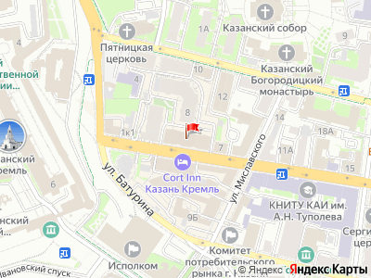
Представитель: Представитель: ID 141918688
Арт. 143037596 Помещение 145 м2 в самом центре Казани - ул. Карла Маркса, 5
Сдается в долгосрочную аренду просторное помещение коммерческого назначения площадью 145 м2 на первой линии в Вахитовском районе.
Преимущества обьекта:
Локация: Самый центр города, сверхинтенсивный пешеходный и автомобильный трафик. В шаговой доступности Казанский Кремль, Набережная, крупные вузы, офисные центры и туристические маршруты.
Доступность: Удобная транспортная развязка, отличная визуальная доступность с улицы, место под вывеску на фасаде.
Планировка: Функциональное пространство, легко адаптируемое под задачи вашего бизнеса.
Удобное для зонирования зала, кухни и технологических помещений.
Коммуникации: Все необходимые инженерные сети (электричество, отопление, водоснабжение, вентиляция)
Идеально подойдет под:
Общепит: Кафе, ресторан, кофейню, пекарню, гастробар.
Ритейл и услуги: Шоурум, бутик, клиентский офис, отдел продаж
Медицину и бьюти: Клинику, косметологию, салон красоты.
Есть возможность установить летнюю веранду с видом на кремль.
Предоставляются арендные каникулы на период запуска.
Звоните или пишите, чтобы получить подробные технические характеристики и договориться о показе!
Телефоны: +7 917 270-10-88
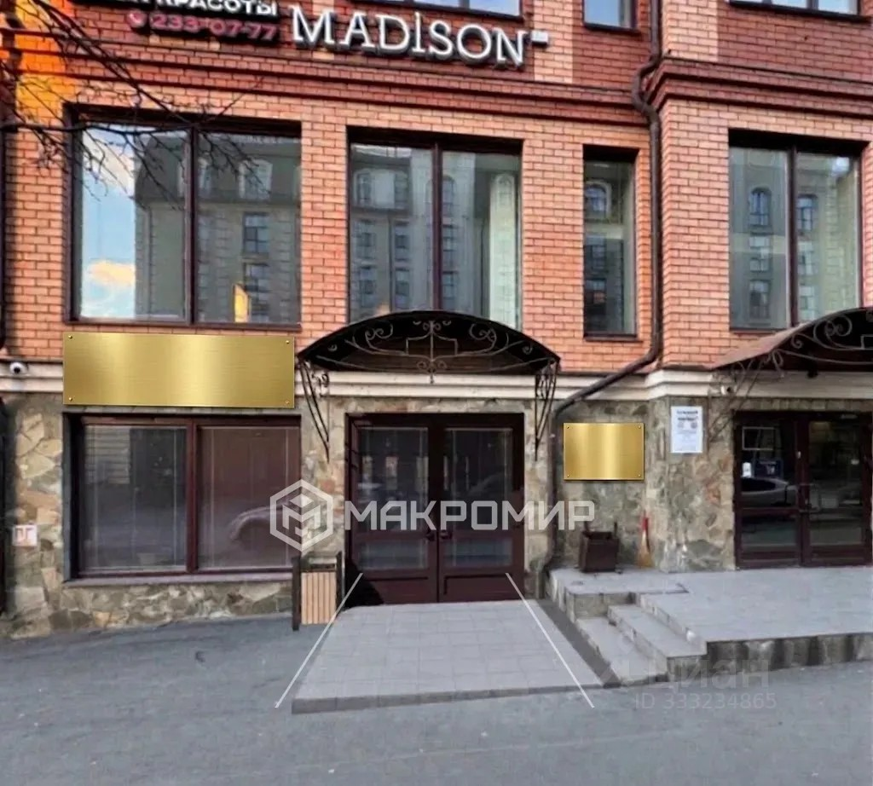 | 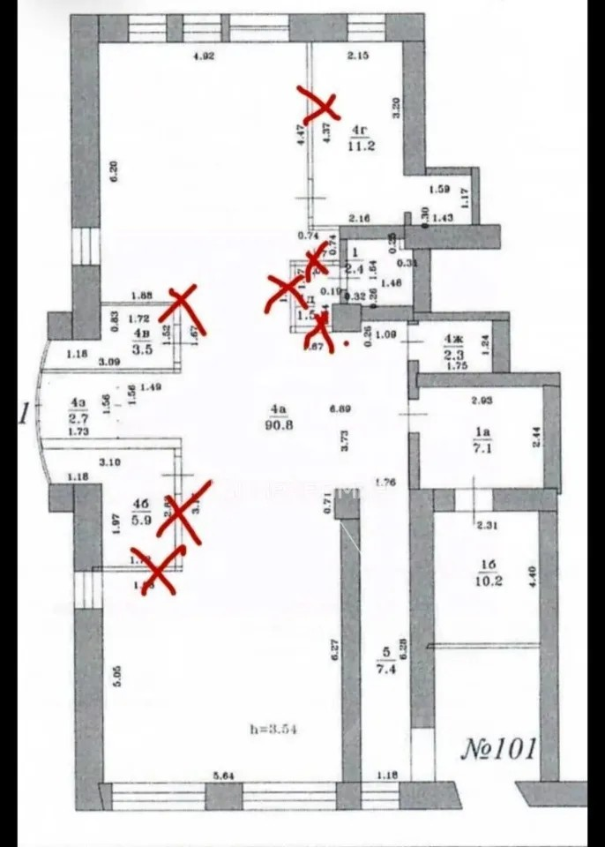
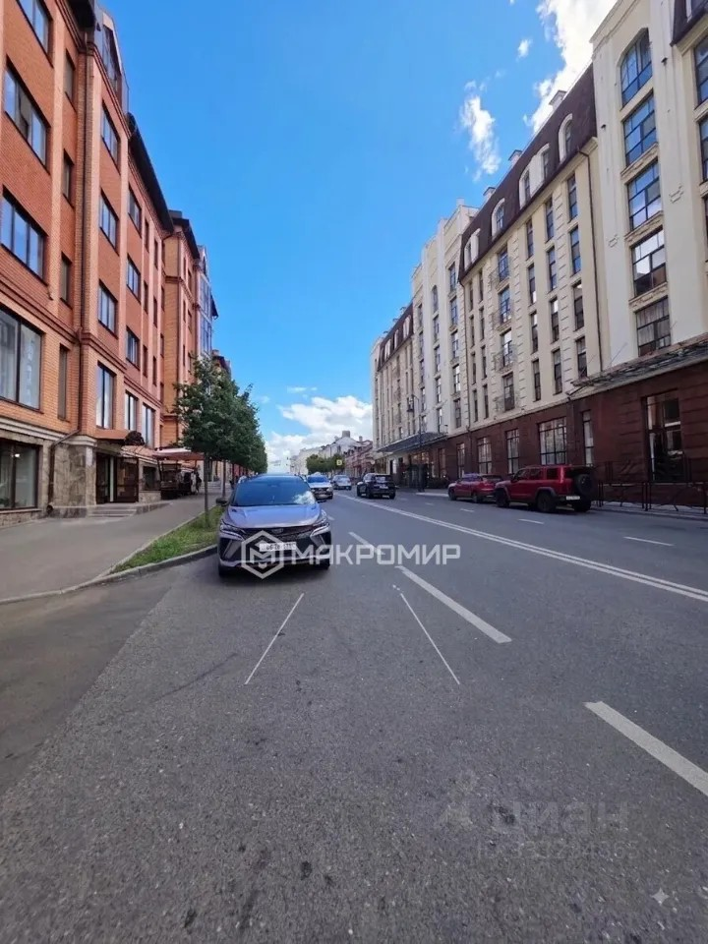 | 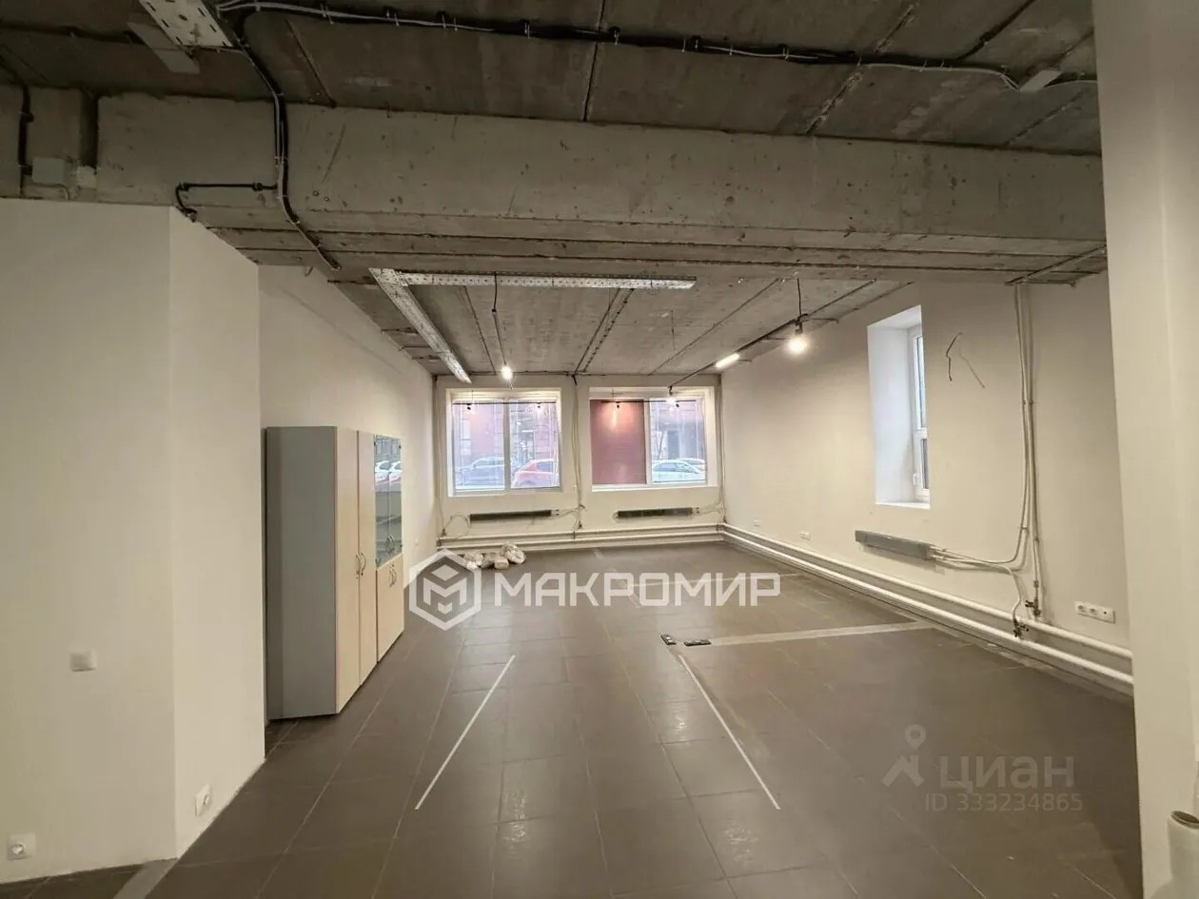
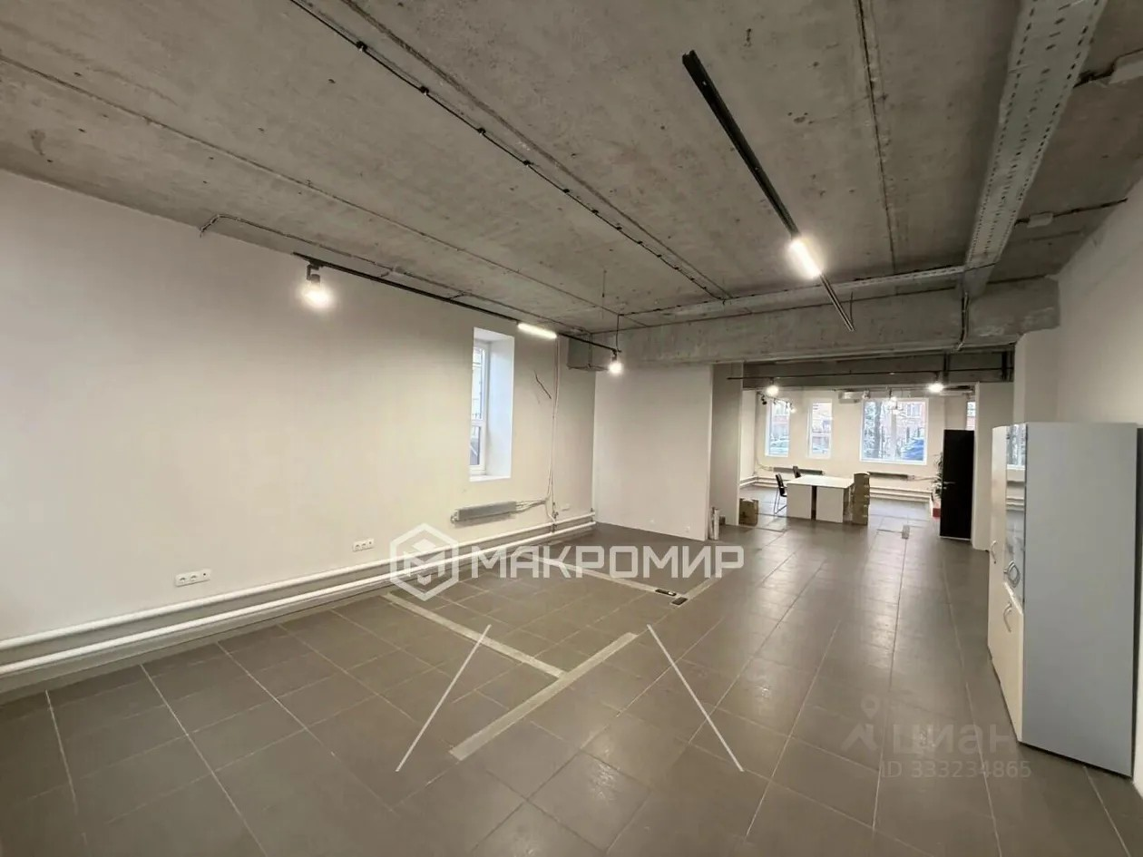 | 